Õpilase tööleht Kuupäev: ........................... Nimi: ...........................................
Mõistlik tarbimine

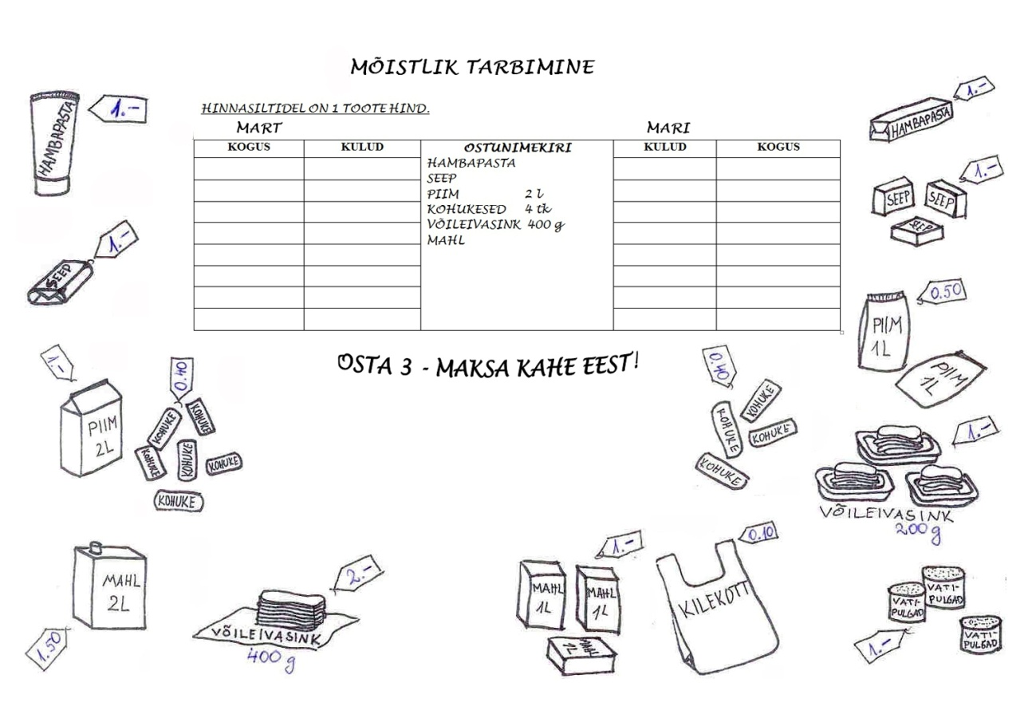
VAATA PILTI JA MÄRGI TABELISSE MARDI JA MARI KULUTUSED NING OSTETUD KAUPADE KOGUSED. MARDI OSTUD ON VASAKUL, MARI OMAD PAREMAL.
- ARVUTA, KUI PALJU KUMBKI LAPS POES RAHA KULUTAS.
- VÕRDLE KOGUSEID JA KULUTATUD RAHA.
- KELLEL TEKIB ROHKEM PRAHTI? MIDA SAAB PÕLETADA? MIS KÕDUNEB? MIKS EI OSTNUD MART KILEKOTTI?
- KAS SINU ARUST ON MÕISTLIKUM TARBIJA MART VÕI MARI? PÕHJENDA.
- NÜÜD OLED SINA SELLESAMA OSTUNIMEKIRJAGA POES. VALI JA RINGITA OSTUD MÕISTLIKU TARBIJANA. MIDA VALIKSID MARDI JA MIDA MARI NIMEKIRJAST?

LOE ALLOLEVAD VÄITED. MÄRGI NEED, MILLEGA NÕUSTUD.

- POES OSTES HOIAN RAHA KOKKU KA SIIS, KUI OLEN JÕUKAS – LOEN RAHA JA KULUTAN SEDA MÕISTLIKULT.
- KULUTAN VÄHEM RAHA, KUI KASUTAN OSTUNIMEKIRJA JA OSTAN VAID VAJALIKKE KAUPU.
- SOODUSKAMPAANIAD POODIDES ON ALATI TARBIJATELE KASULIKUD.
- ALLAHINDLUSED ÄRGITAVAD OSTMA EBAVAJALIKKE KAUPU.
- OLEN MÕISTLIK TARBIJA, KUI …
  - KASUTAN POEKOTTI KORDUVALT.
  - OSTAN IGAL POESKÄIGUL UUE KILEKOTI.
  - OSTAN VAAKUMPAKENDITES VÕI VAREM PAKITUD KAUPU.
  - OSTAN LIHATOOTEID LIHALETIST, KUS NEED PAKITAKSE PABERISSE, MIDA SAAB PÕLETADA.
  - PÜÜAN VÄLTIDA MITMEKORDSELT PAKITUD (NÄITEKS TUUB VÕI PURK KARBIS) TOOTEID.
  - OSTAN AINULT SEDA, MIDA VAJAN.
  - OSTAN SUURI KOGUSEID (ISEGI SIIS, KUI EI SUUDA KÕIKE ISE ÄRA KASUTADA), SEST NII ON ODAVAM.
  - LEIAN PAKENDITELE UUE KASUTUSVÕIMALUSE.
  - SORTEERIN PRÜGI. ERALDI PANEN PABERI, PLASTI, BIOJÄÄTMED JA OLMEPRÜGI.
PÕHJENDAGE KLASSIS OMA VALIKUID.
KAS OSTETAKSE SELLE PÄRAST, ET KAUP ON ODAV, VÕI SELLE PÄRAST, ET SEDA ASJA ON VAJA?
MIDA TEHA MÕISTLIKU TARBIMISEGA SÄÄSTETUD RAHAGA?
LEIA ERINEVAID VÕIMALUSI HAMBAPASTAKARPIDE VÕI VATIPULKADE KARPIDE KASUTAMISEKS.

